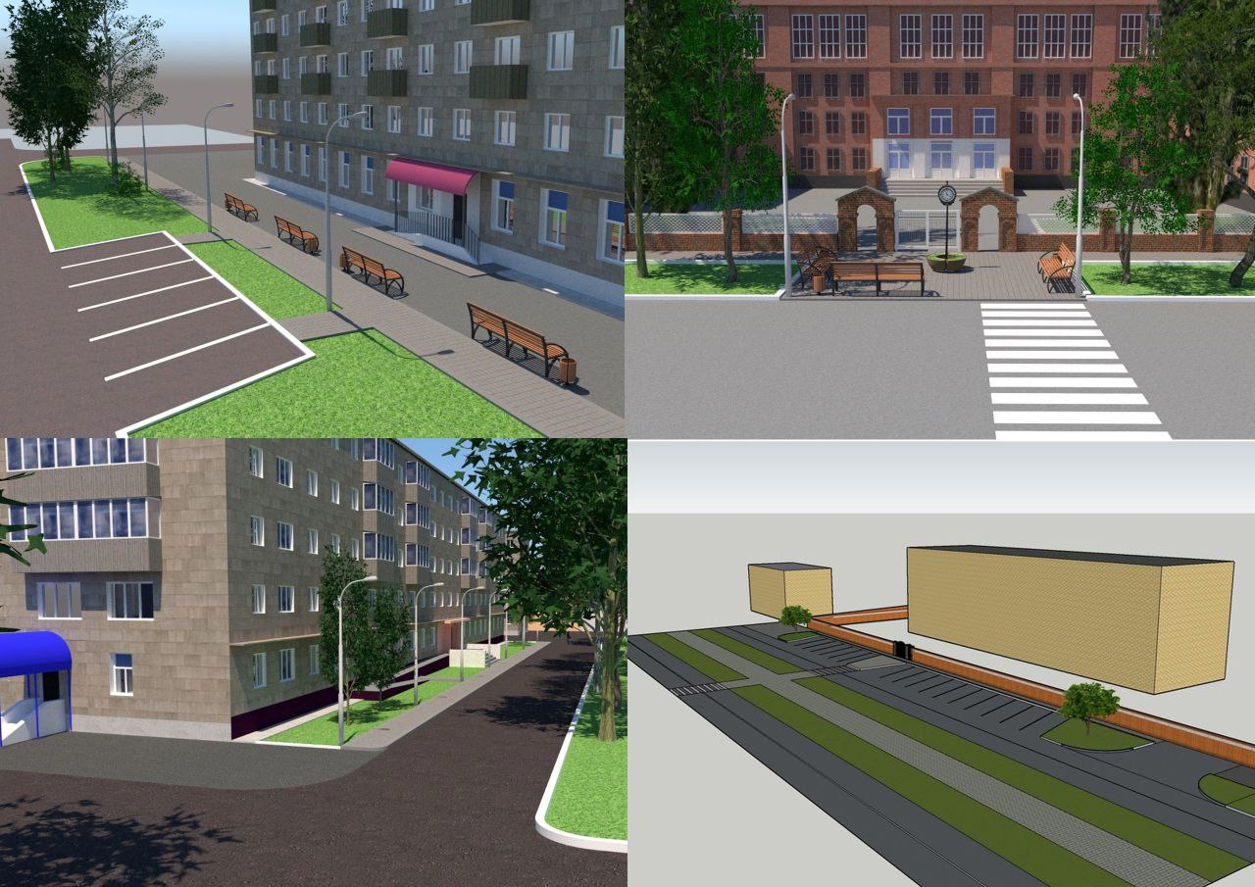

15 апреля по всей стране стартовало онлайн-голосование по отбору объектов благоустройства в рамках федерального проекта «Формирование комфортной городской среды» нацпроекта «Жилье и городская среда». До 31 мая на платформе http://34.gorodsreda.ru и на сайте «Госуслуги» каждый гражданин России в возрасте от 14 лет сможет отдать свой голос за ту или иную территорию или дизайн-проект по благоустройству.Котовчане могут выбрать один из четырёх вариантов: Улица Школьная (прилегающая территория от аптеки "Волгофарм" до здания Котовского ЦСОН), Улица Победы (общественная территория, прилегающая к ГБУЗ ЦРБ Котовского муниципального района Волгоградская область, г. Котово), Улица Синельникова (общественная территория между зданием СУ-5 ,МБОУ СОШ № 6 и детским садом № 3 г.Котово),Улица Мира 147 (общественная территория, прилегающая к детской поликлиники) . Объекты, набравшие наибольшее число голосов, получат средства на преображение в первоочередном порядке. Работы по благоустройству намечены на 2024 год